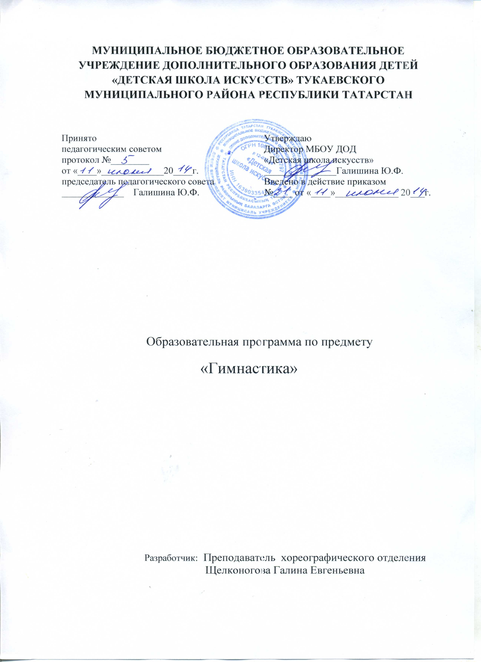

ПОЯСНИТЕЛЬНАЯ ЗАПИСКА

Гимнастические упражнения, отвечающие задачам хореографического обучения, позволяют ускорить исправление физических недостатков и развитие профессиональных данных детей.
Данная дисциплина «Гимнастика», включена в программу «Хореографическое искусство» со сроком обучения - 7лет.
Срок обучения по данной дисциплине - 2 года
Сроки реализации образовательной программы
Программа по дисциплине «Гимнастика» рассчитана на 2 года обучения. Обучение начинается с 1-го класса. Объем учебного времени, предусмотренный учебным планом составляет 72 академических часа. Из них групповые занятия – 66 часов, зачеты и контрольные уроки -6 часов. Недельная нагрузка составляет – 1 академический час в неделю по 45 минут, на протяжении 2 лет обучения.
Возраст детей участвующих в реализации, данной дополнительной образовательной программы 6,5-9 лет.
Рекомендуемое количество часов на освоение программы предмета:

максимальной учебной нагрузки обучающегося 108 часов, в том числе:

обязательной аудиторной учебной нагрузки 72 часа;

самостоятельной работы обучающегося 36 часов.

1 год обучения – 1 час в неделю – 36 учебных часов в год;
2 год обучения – 1 час в неделю – 36 учебных часов в год;
Формы работы
Форма проведения учебных аудиторных занятий – групповая.
Основной формой учебной работы является - урок
(состав группы 11 человек).
Во время проведения урока возможна индивидуальная форма работы преподавателя с учащимся.
Цели и задачи программы:
Обучающая цель:
Формирование первоначальной хореографической подготовки
задачи:
- Ознакомление учащихся с элементарными знаниями анатомии человека и системой дыхания;
- овладение первоначальными навыками координации движений;
- корректирование физических недостатков строения тела;
формирование осанки;
- формирование и тренировка сердечно - сосудистой и дыхательной
систем.
Развивающая цель:
Развитие физических данных, укрепление здоровья, активизация творческих способностей.
задачи:
- физическое, психологическое, профессиональное и духовное развитие ребенка.
- развитие мышечно-связочного аппарата
- развитие гибкости, пластичности, хореографической памяти, выносливости;
- развитие общей музыкальности, чувства ритма;
- развитие творческого мышления.
- развитие танцевально-ритмической координации и выразительности.
Воспитательная цель:
Воспитание интереса к дисциплине «Гимнастика» и понимания ее значимости.
задачи:
- формирование духовно-нравственных ценностей;
- эстетическое воспитание;
- воспитание трудолюбия.
Учебно – тематический план
1 класс, первый год обучения

№ п/п | Содержание
№ п/п | Содержание | Максимальная учебная нагрузка | Самос  тоятельная работа | Аудиторные занятия
1. РАЗДЕЛ Ознакомление учащихся с элементарными знаниями анатомии человека и системой дыхания.

 | 1. Элементарные знания анатомии человека и системой дыхания. | 6 | 2 | 4
 | Первоначальные навыки координации движений. | 6 | 2 | 4
2. РАЗДЕЛ Упражнения для разогрева мышц
 | Шаг бытовой и танцевальный | 3 | 1 | 2
 | Разновидности бега | 3 | 1 | 2
 | Подскоки и перескоки | 3 | 1 | 2
3. РАЗДЕЛ Упражнения партерной гимнастики
1. | Упражнения на развитие стопы | 8 | 3 | 5
2. | Упражнения на укрепление мышц спины | 7 | 2 | 5
3. | Упражнения на развитие пластичности  мышц и суставов | 9 | 3 | 6
4 | Упражнения на развитие гибкости и пластичности | 9 | 3 | 6
 | ИТОГО: | 36

СОДЕРЖАНИЕ ПРОГРАММЫ

1.РАЗДЕЛ Ознакомление учащихся с элементарными знаниями анатомии человека и системой дыхания.
1.Ознакомление учащихся с элементарными знаниями анатомии человека и системой дыхания. Понятия: мышцы тела, суставы.
- Развитие сознательного управления своим телом.
- Исправление отдельных недостатков в физическом строении тела.
- Овладение первоначальными навыками координации движений.
- Освоение рисунка построений для развития ориентировки в пространстве.

2. РАЗДЕЛ Упражнения для разогрева мышц
- Бытовой шаг.
- Танцевальный шаг (с носка стопы).
- Шаги на пятках.
- Шаги на полупальцах с вытянутыми коленями.
- Шаги с подъемом ноги, согнутой в колене, на месте и в продвижении.
- Легкий бег с пальцев вытянутой стопы.
- Бег с отбрасыванием назад ног, согнутых в коленях, на месте и в продвижении.
- Бег с подниманием вперед ног, согнутых в коленях, на месте и в продвижении.
9. Подскоки по первой прямой позиции с вытягиванием стоп: на месте, с продвижением вперед, назад и из стороны в сторону.
10. Перескоки с ноги на ногу на месте и в продвижении с положением стопы на щиколотке, затем у колена.
11. Медленное поднимание рук вперед — вверх, в сторону — вверх с одновременным отведением ноги на носок назад и в сторону.

РАЗДЕЛ Упражнения партерной гимнастики
- Лежа на спине: напряжение брюшных и тазобедренных мышц.
2. Лежа на спине: вытягиванием ног в коленях и стопах по первой
прямой позиции.
- Сидя на полу: напряжение брюшных и тазобедренных мышц с вытягиванием ног в коленях и стопах по первой прямой позиции.
- Лежа на спине: поочередное сокращение стопы правой и левой ноги, затем одновременное сокращение стоп по первой прямой позиции.
- Лежа на спине: «лягушка».
- Лежа на спине: медленный подъем ног на 45°, опускание вытянутых ног (отдельно каждой ноги), затем двух вместе по первой прямой позиции.
- Сидя на полу: подъем — опускание правого и левого плеча поочередно, затем вместе.
- Сидя на полу: повороты головы направо и налево.
- Сидя на полу: наклоны головы к правому и левому плечу вперед иназад, затем круговые движения головы.
- Лежа на спине: приведение ног в положение первой выворотной позиции.
- Сидя на полу: наклоны корпуса к ногам по первой прямой, затем по первой выворотной позиции.
- Исходное положение лежа на животе.
- Лежа на животе: приведение ног в положение первой выворотной позиции.
- Лежа на животе: «лягушка».
- Лежа на животе: подъем корпуса с опорой на руки, затем без опоры.
- Лежа на животе: подъем ног назад поочередно, двух ног в положение «лодочка», затем раскачивание в этом положении с включением корпуса и рук.
- Лежа на спине: подтягивание к груди согнутой в колене ноги (каждой поочередно), затем двух ног одновременно в положение «калачик».
- Раскачивание вперед — назад в положении «калачик».
- «Мостик» из положения лежа на спине.

2 класс, второй год обучения
Учебно – тематический план
№ п/п | Содержание
№ п/п | Содержание | Максимальная учебная нагрузка | Самостоятельная работа | Аудиторные занятия
1. РАЗДЕЛ Упражнения для разогрева мышц
1 | Разновидности бега | 3 | 1 | 2
2 | Комбинированные виды шагов, прыжки | 3 | 1 | 2
3 | Подскоки и перескоки | 3 | 1 | 2
4 | Упражнения с различными предметами | 6 | 2 | 4
5 | Наклоны и простейшие акробатические элементы | 6 | 2 | 4
2. РАЗДЕЛ Упражнения партерной гимнастики
1 | Упражнения на развитие стопы | 6 | 2 | 4
2 | Упражнения на укрепление мышц спины | 6 | 2 | 4
3 | Упражнения на развитие пластичности  мышц и суставов | 3 | 1 | 2
4 | Упражнения на развитие гибкости корпуса и пластичности | 6 | 2 | 4
3 РАЗДЕЛ танцевально-гимнастические этюды
1 | Элементарные танцевально-гимнастические этюды | 9 | 3 | 6
2 | Рort de bras | 3 | 1 | 2
 | ИТОГО: |  |  | 36

Второй год обучения
Задачи
1. Дальнейшее развитие двигательных функций ног в выворотном положении: вытянутости стопы и колена, уровня высоты поднимаемой ноги (танцевального шага).
2. Расширение комплекса упражнений на развитие гибкости корпуса.
3. Развитие выносливости и силы ног за счет изменения характера движения, увеличения количества движений в упражнениях и ускорения темпа исполняемых движений.
- Выработка умения распределять движение во времени и пространстве.
- Изучение приемов правильного дыхания.
6. Расширение комплекса упражнений на развитие шага (высоты поднимаемой ноги) и прыжка.
7. Развитие дыхания, силы и выносливости за счет увеличения количества исполняемого движения (до 32-х подряд).
8. Развитие ловкости и танцевально-ритмической координации в упражнениях с предметами (мячи, скакалки и др.).
9. Освоение приемов вращений.

Содержание программы
- Комбинирование различных видов шагов, изученных на первом году обучения.
- Комбинирование различных видов бега, изученных на первом году обучения.
3. Мелкий бег на полупальцах.
4. Выбрасывание вытянутых ног вперед и назад на 45° — на месте и с продвижением вперед и назад.
5. «Мостик» с помощником.
6. Прыжки по первой прямой позиции на месте и с продвижением вперед — назад и вправо — влево.
7. Прыжки с хлопками.
8. Короткие комбинации на подскоки по линиям и по кругу.
9. Спокойная передача, броски и ловля мяча.
10.Резкий подъем рук вперед — вверх, в сторону — вверх с одновременным подъемом на полупальцы.
11.Медленное кругообразное движение рук: вперед, вверх, в сторону, вниз, затем в обратном направлении с подъемом на полупальцы и опусканием в исходное положение.
12.Комбинирование различных видов шагов с бегом.
13. Комбинирование различных видов бега с подскоками.
14. Повторение ранее пройденных движений лежа на полу и стоя с убыстрением темпа исполнения, удлинением комбинаций движений, увеличением количества отрабатываемого в упражнении движения.
15. Наклоны корпуса: вперед, назад, вправо, влево, круговые движения.
16. Круговые движения рук: кистью, локтем, всей рукой.
17. Круговые движения плеч (руки опущены вниз) — поочередные и одновременные.
18. Наклоны корпуса: вперед, назад, вправо, влево, круговые движения.
19. Круговые движения рук: кистью, локтем, всей рукой.
20. Круговые движения плеч (руки опущены вниз) — поочередные и одновременные.
21. Различные растяжки и шпагаты.
22. Переворот через голову — «кувырок».
23. Переворот на руках — «колесо».
24. Поворот на одной ноге на 360°.
25. Прыжки (до 32-х подряд):
- по первой прямой и первой выворотной позициям;
- на одной ноге;
- трамплинные;
- с поворотом на 180°, затем на 360°;
- поочередно с хлопками.
26. Упражнения с различными предметами: передача, броски, ловля и др.

3 РАЗДЕЛ. Танцевально- гимнастические этюды
- Небольшие танцевально-гимнастические этюды, составленные из пройденных движений.
- Различные port de bras
- Движения на восстановление дыхания.
- Обсуждение правил исполнения движений, результатов урока.
5. Простейшие приемы массажа ног, спины, рук

3. РАЗДЕЛ Упражнения партерной гимнастики
- Сидя на полу: поочередное, затем одновременное сокращение стоп в выворотном положении.
- Сидя на полу: поочередные, затем одновременные круговые движения стоп в выворотном положении.
- Лежа на спине: медленный поочередный, затем одновременный подъем ног в выворотном положении на 45°, затем на 90° с опусканием в исходное положение.
- Лежа на спине: резкие броски ног в выворотном положении вперед на 45°, затем на 90°.
- Лежа на спине: поочередное сокращение стоп в выворотном положении ноги, поднятой на 45°, затем на 90°.
- Сидя на полу: наклоны корпуса в сторону.
- Лежа на спине: отведение ноги в выворотном положении в сторону на 45°, затем на 90°.
- Лежа на спине: медленный подъем ноги на 90° и отведение ноги в сторону. Возвращение ноги по полу до исходного положения.
- Подтягивание к груди согнутой в колене ноги, затем разворот ноги в тазобедренном суставе до пола.
- Лежа на животе: медленный поочередный, затем одновременный подъем ног назад в выворотном положении.
- Лежа на животе: резкие броски ног назад в выворотном положении.
- Лежа на животе: подъем корпуса с помощником, удерживающим ноги в выворотном положении и с отведением рук в стороны, затем переводом их на затылок.
- Лежа на животе: «кольцо».
- Лежа на животе: «качалка» с положением рук на затылке. 15.Сидя на полу: прямой шпагат с правой и левой ноги; поперечный' шпагат с помощником.

Требования к уровню подготовки обучающихся.

1 год обучения.

Обучающиеся должны овладеть знаниями, умениями и навыками:

- знать элементарные понятия об анатомии человека и систему дыхания, - знать понятия: мышцы тела, суставы,
- уметь сознательного управлять своим телом,
- освоить первоначальные навыки координации движений,
- освоить рисунки построений для развития ориентировки в пространстве.

2 год обучения.

Обучающиеся должны знать и уметь:

- должна быть достаточно развита двигательная функция ног в выворотном положении: вытянутость стоп и колен, уровень высоты поднимаемой ноги (танцевального шага),
- развита выносливость и силы ног,
- выработано умения распределять движение во времени и пространстве,
- знать приемы правильного дыхания,
- развита ловкость и танцевально-ритмическая координация в упражнениях с предметами (мячи, скакалки и др.).
- освоены простейшие акробатические элементы, приемы вращений.

Формы контроля, система оценок.

В процессе работы учитель осуществляет текущий и тематический контроль. Контроль можно проводить в виде опроса, практического исполнения упражнений, викторин, игровых заданий и др.
В конце каждой четверти (октябрь, декабрь, март, май) проводятся контрольные уроки. В конце курса обучения проводится собеседование по вопросам, утвержденным преподавателями отделения. В каждый билет входит теоретический вопрос, практические задания.

Промежуточная аттестация осуществляется в виде просмотров, которые проводятся в конце полугодия (декабрь, май).
Итоговая аттестация осуществляется в виде просмотра исполнения всех программных элементов.

Критерии оценки устных индивидуальных и фронтальных ответов:
Активность участия.
Умение собеседника прочувствовать суть вопроса.
Искренность ответов, их развернутость, образность, аргументированность.
Самостоятельность.
Оригинальность суждений.

Формы контроля уровня обученности:

• Викторины
• Кроссворды
• Отчетное творческое выступление
• Тестирование

Методическое обеспечение учебного предмета

Методическое обеспечение
Структура всех уроков имеет единую форму. Урок делится на три части: подготовительную часть, основную часть и заключительную часть. Однако это не ограничивает вариативности проведения занятий. Они могут отличаться дозировкой частей урока и движений, амплитудой и темпом исполнения движений. Каждый урок начинается и заканчивается поклоном.
В первый год обучения гимнастике, когда у ребенка шести - семи лет еще не окреп позвоночный столб и слабо развиты мышцы и связочный аппарат, упражнения основной части урока исполняются на полу (лежа и сидя). Во втором году обучения можно чередовать исходное положение с другими упражнениям: лежа на полу, сидя на полу, стоя лицом к станку, стоя на середине зала и др.
Особое внимание необходимо уделить осознанному исполнению учащимися движений. Они должны знать и понимать, что делают, зачем надо делать так, а не иначе. Сознательное исполнение ускорит выработку мышечных ощущений (напряжение, расслабление), а также закрепление теоретического понимания и практического умения, что положительным образом скажется на качестве исполнения изучаемого материала.
Важная роль отводится музыкальному оформлению урока. Многие педагоги и концертмейстеры относятся к звучащей на уроках музыке как к положительному фону, помогающему дисциплинировать учащихся, сосредоточить их внимание. Действительно, устанавливая единый для всех темп и ритм исполнения движений, музыка несет функцию организатора. Однако этим ее влияние не ограничивается, возможности ее воздействия на детские личности гораздо шире и объемнее. Музыка, являясь импульсом к движению, дает эмоциональный заряд, помогает повысить работоспособность, вырабатывает характер, четкость и законченность исполнения, то есть несет художественно-воспитательную функцию. В процессе обучения необходимо ознакомить учащихся со строением тела и некоторыми анатомическими терминами. Учитывая большую нагрузку на мышечно-связочный аппарат, целесообразно научить их простейшим приемам массажа.
На уроках гимнастики осуществляется комплексное, методически направленное воздействие на личность ребенка, которое помогает ему достичь чувства раскрепощенности и комфорта в окружающем мире.

Для реализации программы используются несколько форм занятий:

Вводное занятие – педагог знакомит обучающихся с техникой безопасности, особенностями организации обучения и предлагаемой программой работы на текущий год. На этом занятии желательно присутствие родителей обучающихся (особенно 1-го года обучения).
Ознакомительное занятие – педагог знакомит детей с новыми методами работы (обучающиеся получают преимущественно теоретические знания).
Занятие проверочное – (на повторение) помогает педагогу после изучения сложной темы проверить усвоение данного материала и выявить детей, которым нужна помощь педагога.
Конкурсное игровое занятие – строится в виде соревнования в игровой форме для стимулирования творчества детей.
Комбинированное занятие – проводится для решения нескольких учебных задач.
Итоговое занятие – подводит итоги работы детского объединения за учебный год.

Методы:
-Монологического изложения,
-демонстрации,
-объяснительный,
- практический,
-мотивационный,
-контроль и самоконтроль.

методические приемы:
беседа, объяснение, показ действий, постановка проблемы, анализ полученного решения, просмотр информации, воспроизведение знаний, умений, навыков и способов деятельности.

Перечень учебно-методического обеспечения.

1.Илюстративные пособия
2.Гимнастические коврики
3. спортивные атрибуты (мячи, скакалки)

Список литературы

1. А.И. Кавеева, Гимнастика в хореографии, Казань, 2001 год
2. Е.И. Зуев, Волшебная сила растяжки,
3. Е.В. Конорова, Методическое пособие по ритмике
4. С. Руднева, Э. Фиш, Ритмика. Музыкальное движение

